5А класс
Кл. руководитель: Киршина Мария Николаевна

Предмет | Дата | Класс | Содержание урока (параграф/ упражнение/ задание/ ссылка/платформа и т.д.) | Домашнее задание | Контроль
Русский язык | 19.05.2022  20.05.2022 | 5А | Просмотрите видеоуроки, выполните тренировочные задания.  https://resh.edu.ru/subject/lesson/7692/start/306897/  https://resh.edu.ru/subject/lesson/7705/start/307207/  https://resh.edu.ru/subject/lesson/7704/start/307176/  https://resh.edu.ru/subject/lesson/7696/start/306959/ | Выполнить задания урока | Проверка тетрадей
Литература | 19.05.2022 |  | Написать небольшой рассказ на тему «Мой любимый герой в произведении «В дурном обществе» | Стр. 270-272 читать биографическую статью | Проверка тетрадей
Английский язык | 19.05.2022 | 5А | Группа Натальи Юрьевны  Тема: Прошедшее простое время и Настоящее совершенное время.  Содержание урока:  1.Проверочная работа  https://edu.skysmart.ru/student/metivanuvi | У.4,6,7, с87 (рабочая тетрадь) | Проверка работы на платформе skysmart, проверка тетрадий
 |  |  | Группа Натальи Юрьевны  Задание на 20 мая (пятницу)  Тема: SocialEtiquette  Содержание урока:  1. у.5, с.107 (прочитать, перевести текст, заполнить таблицу в тетради:  Country Social rules  It’s polite It’s impolite  China  USA  Turkey  Poland  Thailand  Malaysia  Philippines  Bulgaria  Korea | У.3, 4, c107 | Проверка тетрадей
 |  |  | Группа Натальи Юрьевны  Задание на 23 мая (понедельник)  Тема: SocialEtiquette  Содержание урока:  1. у.1,2, с. 58 (рабочая тетрадь)  2.у.3,с.58 (рабочая тетрадь: прочитать, перевести, выполнить задание, выписав доказательства из текста) | У.1,с.106, у.6a, с.VB27 (учебник: выучить выражения) | Проверка тетрадей, устный опрос, проверочная работа
 |  |  | Группа Натальи Михайловны:  «Сравнение простого прошедшего и настоящего совершенного времен»  ОНЛАЙН УРОК (11:20) | Выучить времена | Проверка устных и письменных заданий
Математика | 19.05.2022 | 5А | Внимательно рассмотрите примеры, все задания выполните в рабочей тетради.  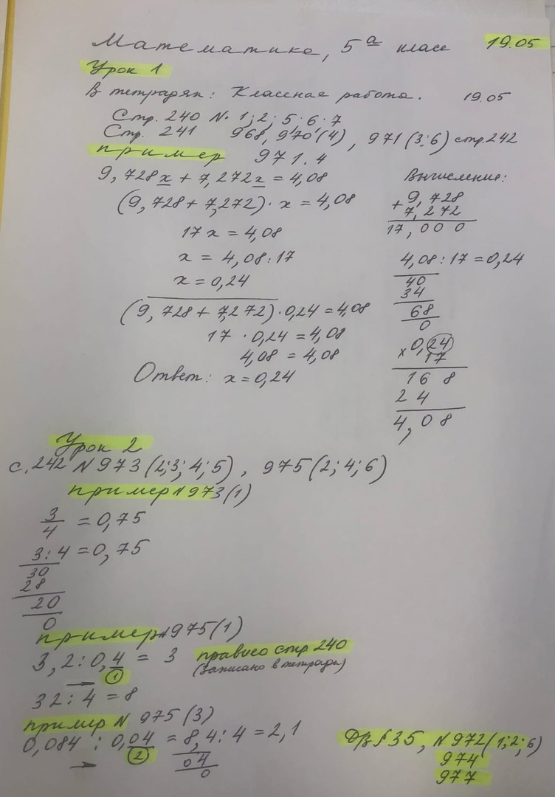 | Параграф 35,  № 972(1,2,6), 974, 977 | Проверка тетрадей
 | 20.05.2022 | 5А | Выполните: третий и первый вариант в тетрадях, второй и четвёртый - на двойном листе в клетку.  Сдать работы надо во вторник (24 мая) на уроке. | Задание на карточках | Проверка тетрадей
